ID: 245 H
Innovation in HVAC & R Systems 1
Optimizing BIM Processes as an Effective Tool in Engineering Firms
ייעול תהליכי BIM ככלי תכנוני יעיל במשרדי תכנון
Jonathan Rinland
A.M. International, Israel
jonathan@aminter.co.il 050-8460745
כשמדברים על שימור אנרגיה, בכנס הזה בעיקר מתכוונים לאנרגיית החשמל כדי לנצל אותה בצורה הטובה ביותר, אבל מה עם האנרגיה והזמן שאנחנו משקיעים בתכנון?
בהרצאה ניגע בכלי חדש יחסית, שנכנס באופן מובהק לארגז כלי ההנדסה שלנו בפרויקטים, תחום הBIM.
האם נכון לבצע כל פרויקט בBIM? כמה עולה עמדת BIM? וכמה משאבים לוקח לתכנן פרויקט בBIM? ההרצאה תענה על השאלות האלה.
המצגת תסביר בקצרה את משמעות ה-BIM, אילו תוכנות (SOFTWARE) מרכיבות את התחום הזה, מה זה LOD ולמה זה חשוב כדי להגיע לעבודה יעילה בשלבי הפרויקט, מה מבנה התפקידים בפרויקט שכולל BIM, ולמה המבנה הזה חשוב.
מנהל הBIM המשרדי הוא אחד מתפקידי הקישור המרכזיים- מהם תפקידיו? ואיך התפקידים האלה מייעלים את השימוש בשיטות BIM? זאת תוך כדי שמירה על האינטרסים הפנימיים של המשרד, ובו בזמן שמירה על תקשורת בין בעלי התפקידים בפרויקטים כדי לשמור על תפקוד יעיל. האם כדאי שמנהל הBIM המשרדי יהיה עובד החברה או חברה חיצונית שמספקת את שירותיה?
בסיום המצגת נבחן מספר כלים חיצוניים שעשויים לעזור לייעל תהליכים.
ככל שהזמן יאפשר, נבחן דוגמאות מחשלות במהלך השנים.
התייעלות בכמות האנרגיה והזמן שמשקיעים בתכנון בBIM היא תהליך יחסית ארוך של הצלחות וכישלונות תמיד יש בו מקום לשיפור נוסף, אבל הפירות שניתן לקצור ממנה שווים את המאמץ.
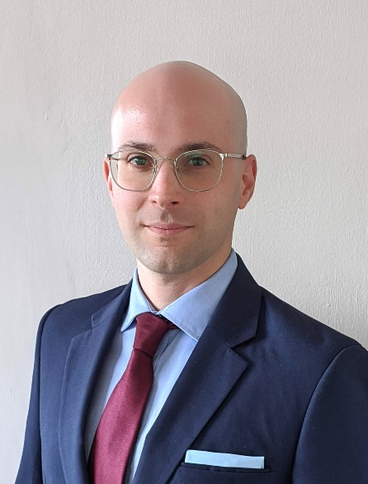

בן 34, נשוי, אב לילדה.
בעל תואר הנדסאי מכונות מבית הספר הארצי להנדסאים בטכניון, ובעל רקע בתכנות.
מראשוני המאמצים של תוכנת רוויט ועולם הBIM בישראל בתחום מיזוג האוויר.
כיום עובד במשרד א.מ. אינטרנשיונל כ-10 שנים בתור מתכנן מערכות מיזוג אוויר ואוורור, ומתפקד כמנהל ה-BIM המשרדי.
מכונות, תכנות והנדסה הם תשוקה עבורי, במיוחד כשאפשר לשלב הכול יחד.

